**Informacja w zakresie działalności**

**Centrum Usług Wspólnych w Białogardzie,   
w skrócie CUW**

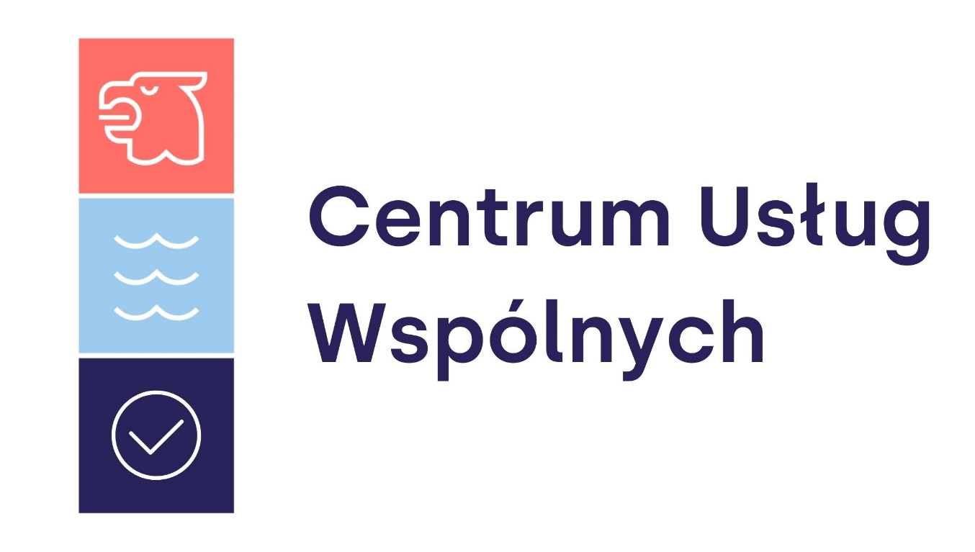

|  |  |
| --- | --- |
| Wersja w tekście łatwym do czytania i zrozumienia | Zobacz obraz źródłowy |
|  |  |
| Informację sporządzono zgodnie  z wymaganiami ustawy z dnia  19 lipca 2019 r.  o zapewnieniu dostępności  osobom ze szczególnymi potrzebami |  |
|  |  |
| Jesteśmy jednostką organizacyjną sektora finansów publicznych nieposiadającą osobowości prawnej, działającą w formie jednostki budżetowej. Zajmujemy się sprawami finansowo-księgowymi, w tym rachunkowości i sprawozdawczości, kadrowymi, administracyjno-organizacyjnymi, organizacji zaopatrzenia, pomocy prawnej i innymi zadaniami powierzonymi przez Miasto Białogard, związanymi ze wspólną obsługą. Na czele CUW stoi Dyrektor Wioleta Kowalewska.  Dyrektor jest kierownikiem jednostki, który nadaje jego regulamin organizacyjny. |  |
|  |  |
| Wiele spraw zrealizujesz za pomocą telefonu lub komputera.  Możesz się skontaktować z pracownikiem CUW z domu: szybko, wygodnie i bezpiecznie. Możesz do nas zadzwonić lub napisać:  TELEFON 94 3579 350 – Sekretariat CUW;  EMAIL - cuw@bialogard.info;  platforma e-PUAP - /**CUW-BIALOGARD/SkrytkaESP/**. To skrót do nazwy Elektroniczna Platforma Usług Administracji Publicznej. Do tego sposobu trzeba mieć internet oraz swoje konto w ePUAP. | Zobacz obraz źródłowy**KONTAKT TELEFONICZNY**  **94 3579 350** |
|  |  |
| CUW obsługuje: wszystkie publiczne szkoły, przedszkola, żłobki, Białogardzką Bibliotekę Publiczną, Warsztat Terapii Zajęciowej w Białogardzie.  Siedziba CUW:  Centrum Usług Wspólnych w Białogardzie znajduje się w centrum Miasta Białogard, pod adresem: 1 Maja 18.  Wejście do budynku oraz siedziba nie są odpowiednie dla osób  z niepełnosprawnościami.  Godziny pracy:  poniedziałek – piątek 7.00-15.00. | Zobacz obraz źródłowy  Zobacz obraz źródłowyZobacz obraz źródłowy |
|  |  |
| Takimi sprawami się zajmujemy:  **Do zakres zadań działu administracji należy:**  ✓ prowadzenie rozliczeń podatku od towarów i usług (VAT) oraz sporządzanie deklaracji z jednostek obsługiwanych w zakresie podatku VAT i przesyłanie plików JPK, ✓ wystawianie faktur i innych dokumentów sprzedażowych jednostek obsługiwanych; ✓ przygotowywanie dokumentów w zakresie inwentaryzacji, ✓ prowadzenie ewidencji składników majątkowych Centrum w programie Majątek Web, ✓ organizacja zaopatrzenia:  ✓ w ramach obowiązków stanowisk ds. zamówień publicznych przygotowywanie projektów przepisów wewnętrznych i procedur dotyczących zamówień publicznych oraz przygotowywanie i prowadzenie postępowań o udzielenie zamówienia publicznego do których nie stosuje się przepisów ustawy prawo zamówień publicznych oraz przeprowadzanie postępowań o udzielenie zamówienia publicznego w trybach przewidzianych w ustawie Prawo Zamówień Publicznych, zgodnie z przepisami cytowanej ustawy oraz dyrektywami Unii Europejskiej, itp.,  ✓ współpraca z kierownikami obsługiwanych jednostek w zakresie realizacji zamówień publicznych,  ✓ przygotowywanie dla Działu księgowości informacji do sporządzenia planu zamówień publicznych, na podstawie informacji zebranych od CUW oraz jednostek obsługiwanych,  ✓ przygotowywanie projektu zarządzenia wewnętrznego związanego  z trybem udzielenia zamówienia publicznego oraz powołania Komisji przetargowej,  ✓ przygotowywanie umów o udzielanie zamówień publicznych dla CUW  i jednostek obsługiwanych,  ✓ prowadzenie rejestru zamówień publicznych,  ✓ gromadzenie informacji o przygotowywanych i realizowanych postępowaniach o udzielanie zamówień publicznych,  ✓ archiwizowanie dokumentacji przetargowej,  ✓ sporządzanie deklaracji podatku od nieruchomości,  ✓ prowadzenie sekretariatu CUW w Białogardzie zgodnie z instrukcja kancelaryjną,  ✓ opracowywanie projektów zarządzeń, upoważnień i pełnomocnictw związanych z obsługą administracyjną;  ✓ prowadzenie dokumentacji Zakładowego Funduszu Świadczeń Socjalnych CUW.  **Do zakres zadań działu księgowości należy:**   * przygotowywanie na potrzeby kierowników jednostek obsługiwanych dokumentów i informacji niezbędnych do opracowania przez nich projektów planów finansowych i ich zmian, * bieżący nadzór nad realizacją planów finansowych; * pomoc w przygotowywaniu materiałów niezbędnych do sporządzenia projektu uchwały budżetowej w zakresie działalności jednostek obsługiwanych, * kontrola kompletności, rzetelności i prawidłowości dostarczanych dokumentów przez jednostki obsługiwane, * prowadzenie ksiąg rachunkowych zgodnie z obowiązującymi przepisami i przyjętymi zasadami rachunkowości, * rozliczanie dokumentów finansowych obsługiwanych jednostek do wysokości kwot wydatków określonych w zatwierdzonych planach finansowych jednostek obsługiwanych, * prowadzenie obsługi finansowo-księgowej zakładowego funduszu świadczeń socjalnej, * gromadzenie, przechowywanie i archiwizacja dokumentów księgowych, * prowadzenie obsługi bankowej jednostek obsługiwanych, * przygotowywanie materiałów do sporządzenia sprawozdań budżetowych, finansowych, statystycznych oraz innych przewidzianych przepisami prawa w zakresie wykonywanych zadań, * sporządzanie bieżących i okresowych analiz finansowych, * rozliczanie dokumentów zaliczek, * prowadzenie windykacji należności, * księgowanie wyników inwentaryzacji środków trwałych jednostek obsługiwanych, * rozliczanie i księgowanie wyników inwentaryzacji pozostałych składników majątku jednostek obsługiwanych, * sporządzanie sprawozdań wymaganych przepisami ustawy prawo zamówień publicznych, * prowadzenie obsługi finansowo-księgowej środków finansowych przeznaczonych na pomoc zdrowotną dla nauczycieli korzystających z opieki zdrowotnej.   **Do zakres zadań działu kadr należy:**   * prowadzenie obsługi kadrowej i spraw pracowniczych pracowników Centrum i jednostek obsługiwanych, * opracowywanie projektów zarządzeń, upoważnień i pełnomocnictw związanych z obsługą kadrową; * sporządzanie sprawozdań, analiz i innych informacji z realizacji zadań kadrowych; * opracowywanie w porozumieniu z dyrektorami jednostek obsługiwanych planów zatrudnienia, wspólna realizacja ustalonych planów, * pomoc w prowadzeniu spraw socjalnych, * przygotowywanie informacji dotyczących średniorocznej wysokości etatów osób zatrudnionych będące podstawą do ustalenia i rozliczenia odpisu na ZFŚS Centrum i jednostek obsługiwanych, * przygotowywanie dokumentacji związanej z naborem na wolne stanowiska urzędnicze; * pomoc w koordynowaniu przeprowadzania służby przygotowawczej, * prowadzenie spraw dotyczących okresowych ocen pracowników Centrum, * pomoc w opracowywaniu regulaminów Centrum i jednostek obsługiwanych, w szczególności: pracy, wynagradzania  i gospodarowania środkami zakładowego funduszu świadczeń socjalnych oraz ich zmian, zgodnie z obowiązującymi przepisami, * sporządzanie deklaracji i naliczeń składek na PFRON pracowników jednostek obsługiwanych, * weryfikacja projektów arkuszy organizacji i zmian do arkuszy organizacji jednostek oświatowych pod względem kadrowym.   **Do zakres zadań działu płac należy:**   * prowadzenie całokształtu spraw płacowych związanych  z naliczaniem i potrącaniem wynagrodzeń w ramach umów o pracę oraz z umów cywilno-prawnych i zasiłków ZUS dla pracowników pedagogicznych i niepedagogicznych obsługiwanych jednostek, * czynności związane z dokonywaniem wstępnej kontroli kompletności i rzetelności dokumentów dotyczących wynagrodzeń, * sporządzanie zaświadczeń o wynagrodzeniach dla pracowników oraz zaświadczeń RP7 do ZUS, * prowadzenie całokształtu prac związanych z naliczaniem  i regulowaniem składek ZUS od pracodawcy i pracownika oraz prac związanych z naliczeniem i regulowaniem podatku dochodowego od osób fizycznych, * uczestniczenie w opracowywaniu rocznego planu finansowego  w zakresie płac i pochodnych oraz w sporządzaniu harmonogramu wydatków płacowych, * sporządzanie sprawozdawczości dotyczącej wynagrodzeń, a także zleconych kalkulacji, sprawozdawczości oraz miesięcznych  i rocznych deklaracji wraz z wymaganymi informacjami w zakresie wykorzystania funduszu płac, * uzgadnianie z działem Księgowości wysokości środków na wynagrodzenia, także w zakresie sporządzanej sprawozdawczości i różnego rodzaju informacji, * współpraca z kierownikami obsługiwanych jednostek w zakresie realizacji powierzonego zakresu czynności, * przygotowywanie dla Działu Księgowości niezbędnych informacji dotyczących wysokości wynagrodzeń, * doskonalenie metody pracy poprzez udział w naradach, szkoleniach, sympozjach z zakresu prawa pracy przepisów szczególnych dotyczących obszaru wykonywanych zadań, * wykonywanie innych zleconych przez przełożonych czynności wynikających z potrzeb CUW lub jednostek obsługiwanych, * zgłaszanie do ZUS, dokonywanie zmian i wyrejestrowanie pracowników i członków ich rodzin oraz zlecebiorców, * przekazywanie danych w bazie danych SIO obejmujących dane identyfikacyjne oraz dane dziedzinowe dotyczące pracowników odpowiedzialnych za zarządzanie i administrowanie oświatą  w Centrum Usług Wspólnych, * przygotowywanie danych do ewidencji wydatków ponoszonych na organizację zadań, * przyznawanie – na podstawie odrębnego upoważnienia Burmistrza – świadczeń w ramach pomocy zdrowotnej dla nauczycieli korzystających z opieki zdrowotnej. | |
| Zobacz obraz źródłowy | Zobacz obraz źródłowy |
| Zobacz obraz źródłowy | Zobacz obraz źródłowy |
| Zobacz obraz źródłowy | Zobacz obraz źródłowy |
| Zobacz obraz źródłowy | Zobacz obraz źródłowy |